瑞鸟为钮：刘贺玉印印钮小议

欧佳
（西南大学汉语言文献研究所）

2016年3月“刘贺”玉印的公布，为江西南昌墎墩汉墓墓主身份的最终判定画上了圆满的句号。印面上构字规整，笔道利落的“刘贺”二字清晰无疑地告诉世人，鄱阳湖西面的这座汉代大墓就是刘贺——一位两千多年前的悲情皇族最终的魂归之所。
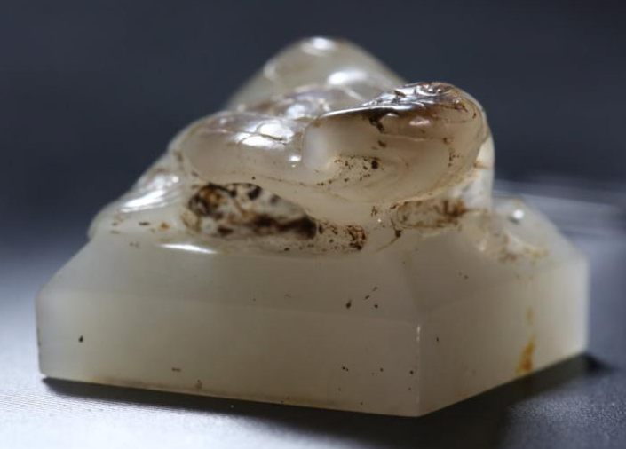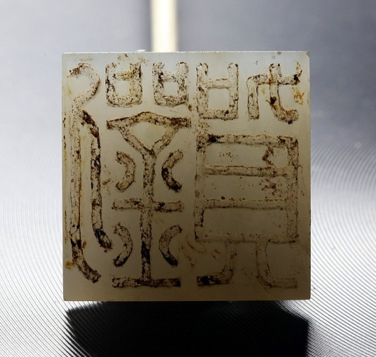
图1 “刘贺”玉印及印文
而自发现之初，有关这枚玉印印钮的议论就充斥着各大媒体和网站的版面。其最先被视为“螭钮”、“蟾钮”，经初步清理后杨军等先生认为是“凤钮”，随后王仁湘先生指出应判为“鸮钮”，再后来练春海先生又提出鸮已被汉人视作不详，几乎已被剔出日常生活，似不符合刘贺的遭遇及心境，以为或当是“鹰钮”（《海昏侯刘贺印印钮或为“鹰钮”》，练春海，中国社会科学网2016年11月18日）。
练先生还指出：从图像志角度看，刘贺印的印纽可以肯定不是凤凰或朱雀造型，但它为禽鸟是毫无疑问的。该印钮为禽鸟造型确实无需多言，但真的可以“从图像志角度”肯定不属于凤凰或朱雀一类吗？练先生没有给出相关图像证据。笔者以为恰恰是从图像角度出发，刘贺玉印印钮极有可能正是凤鸟一类瑞禽的造型。虽然汉代人对凤凰、鸾鸟、朱雀等神鸟有较为明确的区分，但或由于它们都是超现实神物，故而在实际图案用例中当存在一定程度的自由性，难以找到十分严格的界限。又由于很多神鸟图案并无榜题等加以标志，现今对一些神鸟或称凤凰，或谓朱雀，存在很大随意性，学界对此也颇有争议。为讨论方便，本文不对所谈及的凤凰、鸾鸟、朱雀等神鸟图案作具体区分，一般统称“凤鸟”或“鸾凤类瑞鸟”。

一、刘贺玉印印钮造型
首先，让我们仔细审视一下刘贺玉印印钮的整体造型。印钮所雕禽鸟伏身回首，颈向一侧后曲，喙弯勾，两翅欲张，一高一低，双爪微露，尾向一侧前弯，背及双翅阴刻鳞片状羽毛（图2:1，2）。其双目之后还以浅浮雕技法刻出一对尖端弯曲的“耳状簇羽”，加之鸟首较大，难怪会被认为是“鸱鸮”。而雄健的身姿、有力的勾喙又的确很有几分“鹰”的样子（图3）。不过这两点似乎都忽略了这只鸟头部的一处特征——在鸟的脑后、耳羽之间还延伸出一道羽冠，下垂拖延至覆斗形印背，并以两个优美的“卷曲”收尾，其上还有纤细阴刻线（图2:3，4）。
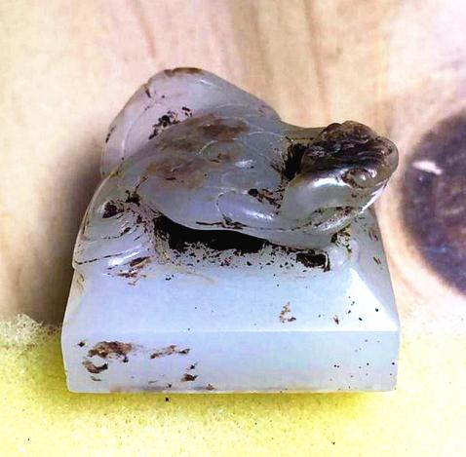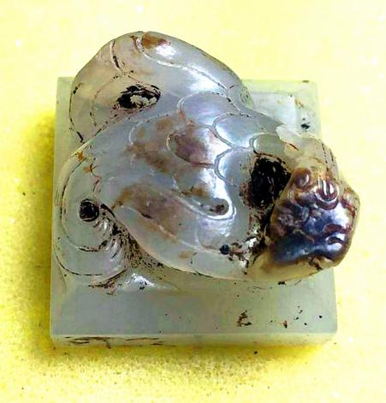
1 2
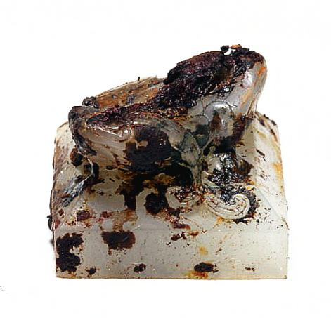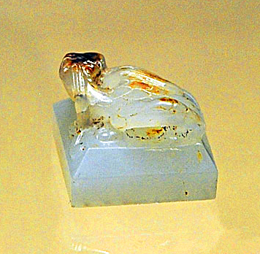
3 4
图2 “刘贺”玉印的各个角度
（3是玉印仍未完全清理的状态，但已可见长冠）
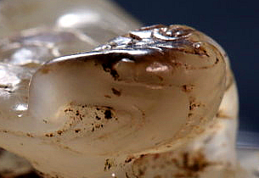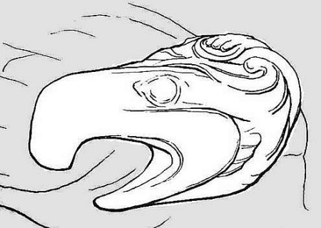
图3 “刘贺”玉印印钮禽鸟头部特写及线描图
无论鸮还是鹰，其形象在先秦两汉的艺术品中都有先例，但不管是自然状态还是艺术表现，却也都不具备这类修长且卷曲的羽饰，陕西咸阳汉元帝渭陵建筑遗址出土的圆雕玉鹰即是典型代表（图4:1）。此外还有陕西西安三桥镇汉墓出土组玉佩中的鹰形玉珩，鹰的双翅及尾部已处理得较为夸张华丽，但头部仍无长羽冠（图4:2）。而此类长冠恐怕还应是鸾凤类瑞鸟的标志，再对比先两汉时期其他凤鸟图像，更可看出印钮与它们有诸多相似之处。
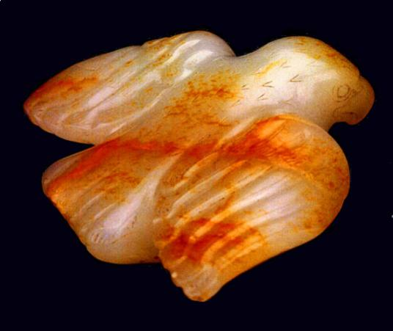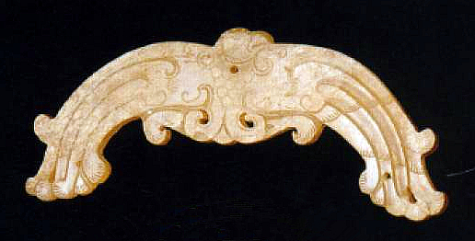
1 2
图4 汉代玉鹰
1.圆雕玉鹰，汉元帝渭陵建筑遗址出土 2.鹰形玉珩，三桥镇汉墓出土
（一）头部
曲喙、双耳羽和长冠是刘贺玉印印钮禽鸟头部的显著特征，这些似见于同墓出土的一件玉玦（韘形佩）（图5:1）。玦体左右分饰龙、虎，最上部为凤鸟，三者形象虽已十分艺术化，但凤鸟弯曲的喙，眼后的耳羽，长而蜷曲的羽冠仍一应俱全。西安北郊红庙坡汉墓出土的凤形玉觿（图5:2），凤鸟眼后耳羽更长，卷曲羽冠则从耳羽下伸出。与此相似的凤鸟还见于江苏扬州老虎墩汉墓出土“宜子孙”璧（图5:3）、江苏宝应天平镇戴墩汉墓出土玉玦（图5:4）、台北故宫博物院藏汉代玉螭凤纹玉玦（图5:5）等，是汉代玉器常见的装饰图案。
这类凤鸟形象已见于战国，如河北易县燕下都遗址老姆台曾出土1件器形巨大、纹饰精美的透雕龙凤纹铜铺首，其衔环怪兽额上所立凤鸟正与两蛇缠绕揪斗（图5:6），鸟头以圆雕刻画，正是具有勾喙、双耳羽的形象，只是羽冠还不长；湖北江陵马山一号楚墓出土彩绘木雕小座屏中衔蛇的凤鸟也有钩状鸟喙及长羽冠，但耳羽还不甚明显（图5:7）；江苏涟水三里墩西汉墓所出银鹰座带盖玉琮四足所饰之鸟，以往也被认为是鹰，但细看可发现四鸟双足所踏应是弯曲的长尾羽，或也应属凤鸟。龙凤纹铜铺首、彩绘木雕小座屏中凤鸟与蛇缠斗、玉凤口衔蛇虫（满城中山靖王墓出土，该器中的凤鸟头部代表了先秦两汉时期鸾凤类瑞鸟的另一种造型，即没有长羽冠，同时耳羽变长，形成近似羽冠的装饰），大约表明先秦两汉时期的鸾凤类瑞鸟在一定程度上吸收了鹰隼的形象，毕竟自然界中蛇雕等猛禽的确是捕食蛇蜥的好手，而“凤鸟与龙蛇纠缠相斗”也一直是先秦——特别是楚地——装饰图案的流行主题。这或许能够解释为什么这类凤鸟形象颇有几分猛禽的特点。
此外，同是海昏侯墓出土的鎏金铜匕头形马珂上的凤鸟，头部耳羽已近似一双尖耳，并具弯曲的长冠（图5:8），与之基本相同的马珂（图5:9）还见于云南晋宁石寨山7号墓。汉长安城遗址及西安北郊坑底寨村所出四神瓦当中的朱雀也有耳羽或小耳，并有羽冠（图5:10、11）。河北满城窦绾墓出土的3件铜凤鸟钮（图5:12）、江苏徐州狮子山楚王墓出土的凤鸟形玉饰件（图5:13）等亦如是。
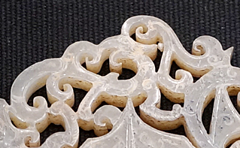 | 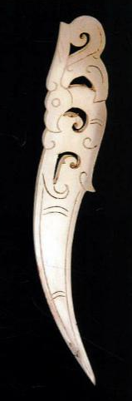 | 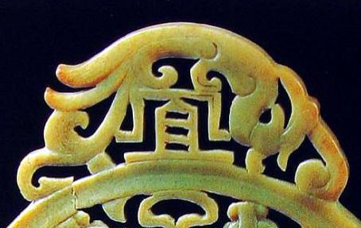 |  |  | 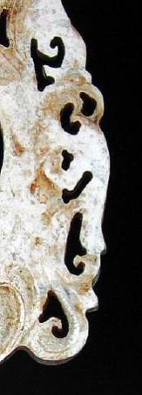 |  | 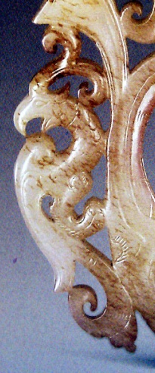
1 | 2 | 3 |  |  | 4 |  | 5
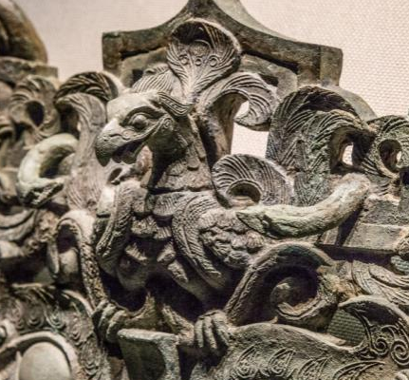 | 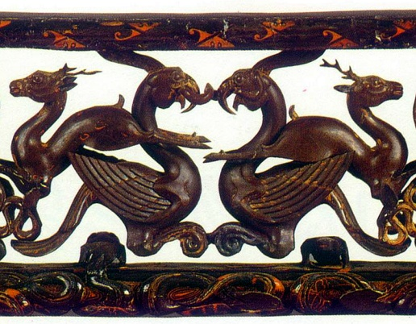 |  |  | 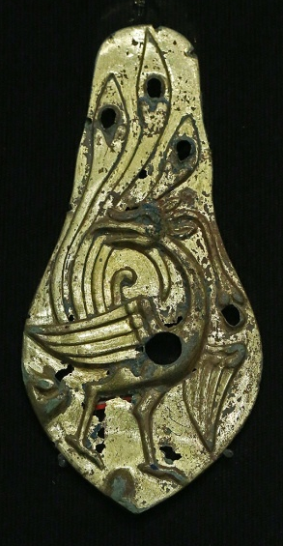 |  | 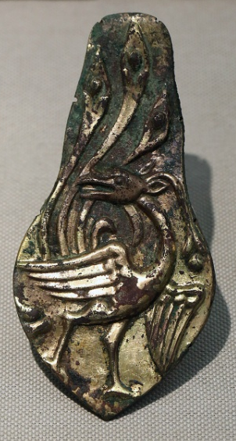
6 | 7 |  |  | 8 |  | 9
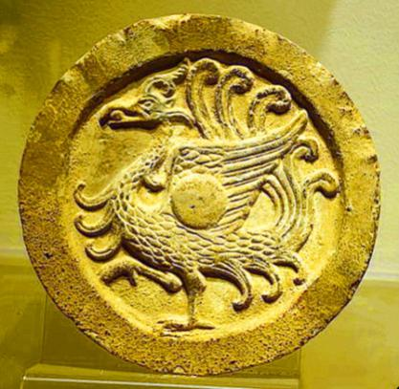 | 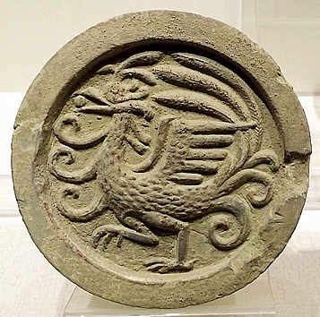 |  |  | 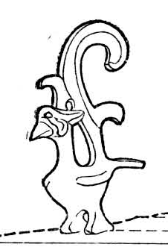 |  | 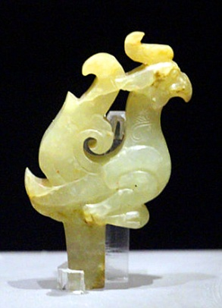
10 | 11 |  |  | 12 |  | 13
图5 有耳羽（或双耳）及羽冠（部份具勾喙）的鸾凤类瑞鸟
1.玉玦（局部），海昏侯墓出土 |  |  | 2.凤形玉觿，红庙坡汉墓出土
3.“宜子孙”璧（局部），老虎墩东汉墓出土 |  |  | 4.玉玦（局部），戴墩汉墓出土
5.螭凤纹玉玦（局部），台北故宫博物院藏 |  |  | 6.龙凤纹铜铺首（局部），燕下都遗址老姆台出土
7.彩绘木雕小座屏（局部），马山一号楚墓出土 |  |  | 8.铜鎏金匕头形马珂，海昏侯墓出土
9.铜鎏金匕头形马珂，石寨山7号墓出土 |  |  | 10.朱雀纹瓦当，汉长安城遗址出土
11.朱雀纹瓦当，坑底寨村出土 |  |  | 12.铜鸟钮（线描图），满城窦绾墓出土
13.凤鸟形玉饰件，狮子山楚王墓出土

先秦两汉乃至魏晋尚有一些描述凤凰外形的文献，如《山海经·南山经》云：“丹穴之山，……有鸟焉，其状如鸡，五采而文，名曰凤皇……”《韩诗外传》载黄帝问天老：“凤象何如？”天老言：“夫凤之象，鸿前而麟后，蛇颈而鱼尾，龙文而龟身，燕领而鸡啄……”晋郭璞注《尔雅》亦称凤乃“鸡头，蛇颈，燕颔，龟背，鱼尾，五彩色。”但似乎都未提及有勾喙、羽冠和耳羽或双耳。在一些榜题明确为“凤皇”的汉画像中，凤凰亦无勾喙、耳羽或双耳，这似乎也是两汉较为多见的鸾凤类瑞鸟形象。
不过在商周青铜器、玉器纹饰中其实就已经出现具有勾喙、耳（耳羽）及长羽冠的凤鸟纹，有可能属刘贺旧藏的那件晚商至西周时期的青铜卣所饰凤鸟纹即如是；殷商甲骨文“凤”字也正是头戴冠的鸟形。虽然些纹饰或文字大都较为抽象，与汉代有勾喙、羽冠和耳羽或双耳的鸾凤类瑞鸟形象间的传承流变的关系也仍有待考证。但无论如何，有耳羽或双耳的鸾凤类瑞鸟造型在先秦两汉时与无耳的瑞鸟形象并行于世当确凿无疑。
学界对一些凤鸟纹为何具有耳或耳羽的现象似鲜有讨论，本文主题虽不在此，但仍想提出一些猜想：在自然界中，一些野生的鸡形目鸟类，如环颈雉雄鸟、各种马鸡等确实生有耳羽，几种角雉的雄鸟在求偶时头上的肉角也会十分突出，故而以我国原生鸡形目鸟类为原型的凤鸟在造型上吸收这一特征当不足为怪。另就商周青铜器纹饰而言，凤鸟纹出现于晚商而盛于西周，此前青铜器上则以兽纹为主，凤鸟纹加入耳或耳羽或有可能受其影响。汉代有耳羽或小耳的凤鸟似乎仍多与龙、虎、辟邪等瑞兽同出，《淮南子·天文训》亦称：“南方，火也，……其兽朱鸟……”又或由于多和兽类组合而被同化，故延续了耳羽或双耳的模式。而汉代纬书《论语谶》谓“凤有六象九苞。……九苞者，一曰口苞命，二曰心合度，三曰耳聪达，四曰舌诎伸，五曰色光彩，六曰冠矩朱，七曰距锐钩，八曰音激扬，九曰腹文户。”综合多种动物而来的凤凰形象亦有可能仍延续耳羽或双耳以应“耳聪达”之像。不过具体情况恐十分复杂，仍待进一步考察。
（二）尾羽
通常而言，修长华丽的尾羽是鸾凤类瑞鸟的标志，其形象也可追溯至甲骨文及商周青铜器纹饰，战国至两汉的鸾凤类瑞鸟也大多尾长如飘带或具眼斑，除前文所举诸例外（图5:1、3~5、8~13），还可以在画像石、画像砖、墓室壁画、漆器、帛画、织物等多种艺术载体上找到这类形象。看到刘贺玉印印钮之禽并未拥有修长华丽的饰羽时，的确很容易将其排除在鸾凤类瑞鸟之外。
虽然相较之下属“短尾”，但细看印钮禽鸟尾部乃先贴覆斗形印背斜向下而又上曲（图2:5），尚有一定长度，并没有想象中的短。而殷墟妇好墓出土的玉饰中就已经有短尾凤鸟纹；马山楚墓所出彩绘木雕小座屏中的凤鸟尾羽也不算长（图5:7）；两汉时，凤鸟则同样会以“短尾”示人，如马王堆一号汉墓出土帛书《天文气象杂占》中“大风”占文的配图正是一只高脚颈曲而短尾的鸟（图6:1），研究者认为“‘风’‘凤’本系一字分化，占文意为云气如凤鸟形则将有大风。”故配图当正是短尾的凤。
海昏侯墓中还出土有一种杏叶形铜马珂，其上所饰凤鸟和匕头形马珂上的凤鸟近似，但尾羽要短得多，略近扇形，且不具眼斑（图6:2）。汉代各类“凤鸟立龟（或盘龙）”造型的器物也很能说明问题，如西安北郊范南村西汉早期墓出土4件造型基本相同的陶器座，立于龟背上的凤鸟挺胸昂首，脑后长冠贴后颈而下，短尾则与龟背相连（图6:3）；满城汉墓出土铜朱雀灯，凤鸟足踏盘龙，双翅微张，尾羽造型虽较复杂，但仍不长（图6:4）；山东日照海曲汉墓出土1件铜灯，灯座为龟，背驮凤鸟，凤鸟长腿曲颈，仰首展翅，喙如弯钩，眼后有小耳，脑后具下垂长冠，而尾羽仍相对较短（图6:5）。安徽天长西汉中期墓出土铜灯与之造型基本一致（图6:6）。
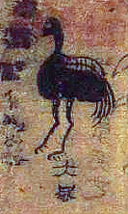 | 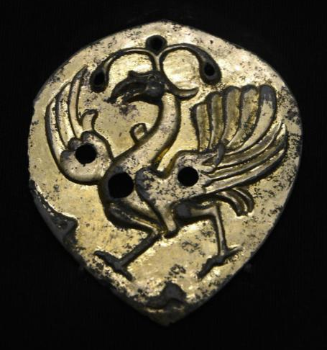 |  |  | 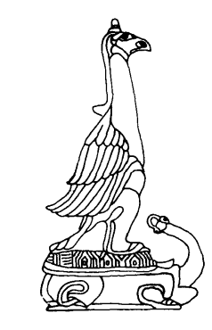
1 | 2 |  |  | 3
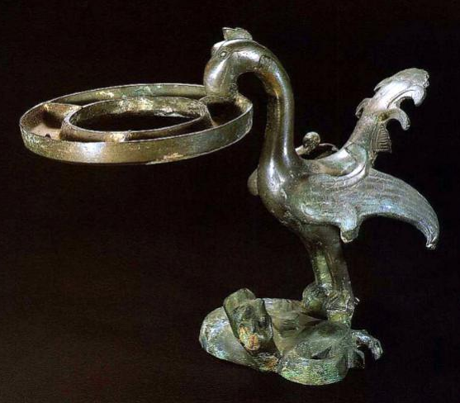 |  | 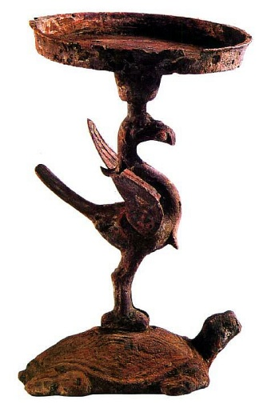 |  | 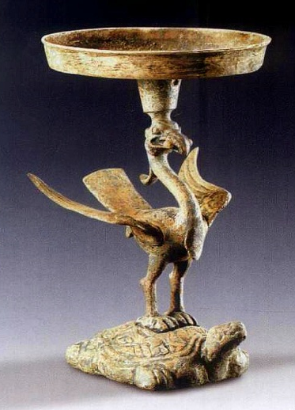
4 |  | 5 |  | 6
图6 “短尾”鸾凤类瑞鸟
1.帛书《天文气象杂占》（局部），马王堆汉墓出土 |  |  | 2.铜鎏金杏叶形马珂，海昏侯墓出土
3凤鸟立龟陶器座（线描图），范南村西北医疗设备厂西汉早期墓出土 |  |  | 4.铜朱雀灯，满城窦绾墓出土
5.铜灯，海曲M107号墓出土 |  |  | 6.铜灯，天长西汉墓出土

《韩诗外传》《尔雅》郭注等仅言凤尾像“鱼尾”，两汉似也无凤鸟必须是长尾的规定。因而更现实的可能是，由于各类器物的大小形状、用途性质、装饰风格差异巨大，故所饰鸾凤类瑞鸟呈现多种变化以适应不同需求，由汉代凤鸟形镇可见一斑。为防牵羁衣物，汉代动物镇多取蟠伏姿态，凤形镇亦不例外，而为适应造型，凤鸟亦多回首短尾。扬州市高邮神居山二号西汉墓所出错银铜凤鸟镇为即作凤鸟蹲伏状，凤颈后弯，首搭於背，短尾散开（图7:1）。海昏侯墓出土的一种“雁形镇”也应是凤镇，但尾羽更短，造型也更显简约（图7:2，）。西安市北郊张家堡汉墓出土的鎏金错银朱雀镇同为瑞鸟匍卧状，虽长颈回首，双翼扬起，但散状尾羽仍短而有力（图7:1）。

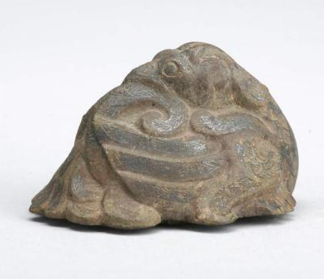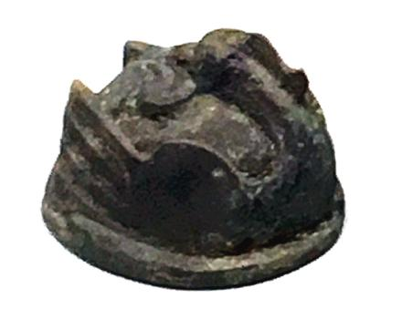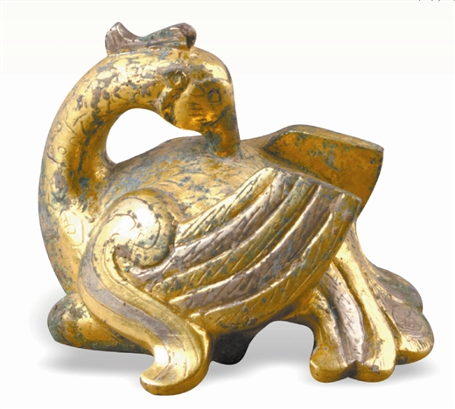
1 2 3
图7 汉代凤形镇
- 错银凤鸟铜镇，扬州高邮神居山二号西汉墓出土
- 凤形铜镇，江西南昌海昏侯墓出土
- 鎏金错银朱雀镇，西安张家堡汉墓出土

还需提到的例证是出自陕西汉中南郑县龙岗寺汉墓的一件圆雕鸟形玉饰（图8），此器玲珑小巧，鸟头圆，喙勾，回首而卧，腹下有槽孔，当用以安装剑筒和固定剑茎，故定名为“鹰形玉剑首”。但细看该鸟眼后即以浅浮雕和阴刻线刻画羽饰，脑后似也有长冠沿后颈垂下，基本符合鸾凤类瑞鸟特点，后颈侧还有弯钩状羽饰，与满城汉墓所出椭圆形铜套杯上回首衔尾的凤鸟形鎏金杯耳（图9）相似。为适应剑首形状，其尾部也被处理得较短，且呈下弯弧形，双足亦短而前曲以适应造型需求。该器或当名为“瑞鸟形玉剑首”，其外形特征、雕刻手法等皆与刘贺玉印印钮颇有异曲同工之处。
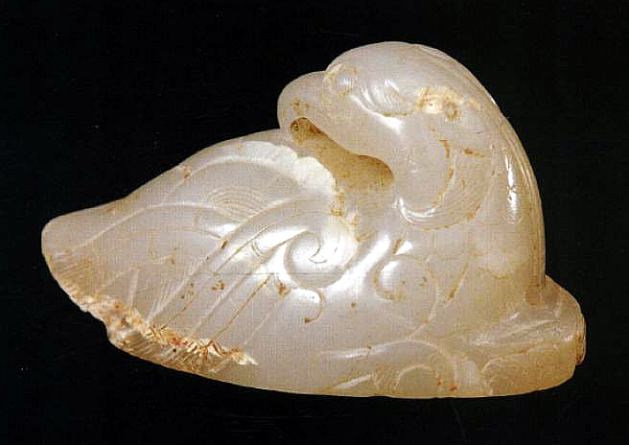 |  | 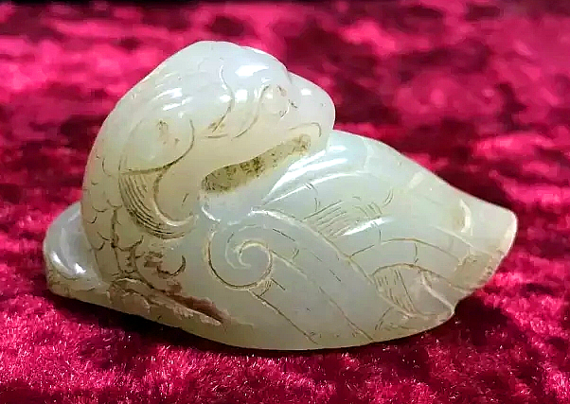
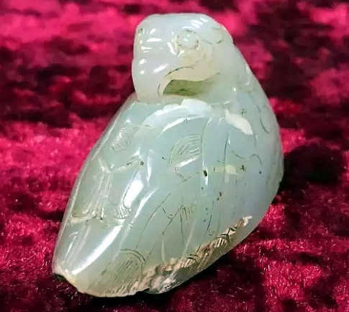 | 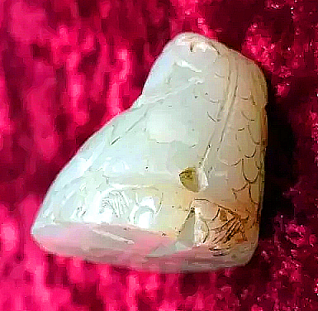 |  | 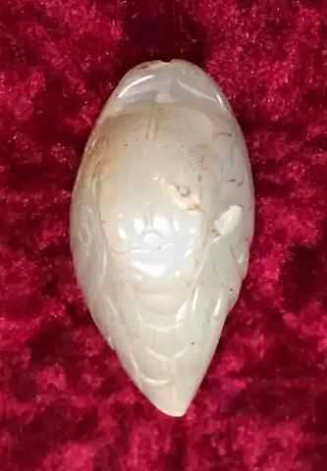
图8 鸟形玉剑首，陕西南郑县龙岗寺汉墓出土

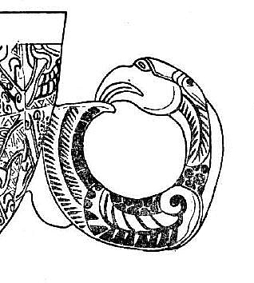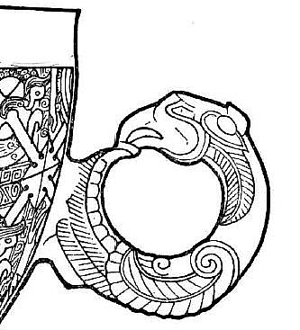
图9 凤形鎏金铜杯耳，河北满城西汉中山靖王墓出土

二、审美与寓意
刘贺玉印是汉代典型的“方寸之印”，其圆雕印钮也与以往常见汉代贵族佩印的龟、蛇、龙、羊、螭虎、橐驼等动物钮一样，动物身体各部件不可过高、过细、过薄，以求整体造型的紧凑且沉稳敦实。这或许还是体态较为轻盈多姿的鸟类很少被作为漢印印钮题材的原因之一。除刘贺玉印外，较具代表性的禽鸟钮汉印當属故宫博物院藏传世“緁妤妾娋”玉印，此印起先一直被认为是凤钮，后定为鳬钮，大体造型也是低伏的状态。由此推知，刘贺玉印的设计者当同样放弃了鸾凤类瑞鸟的优雅高挑，而为之选择伏趴姿态，前额亦不突起，虽双翅欲张，但飞羽仍与身躯相连。同时舍弃的还有经典的“S”形长颈和修长尾饰羽，缩短了的颈部和尾部并处理为侧弯姿态，喙的一侧还与翅相连。一双耳羽和脑后长冠也选择与龙岗寺汉墓玉剑首类似的处理方式，使之紧贴头颈部以适应造型需要。这些巧妙安排既恰到好处地表现出瑞鸟回首张翼的动态之美，又基本保持了整体结构的饱满雄健，可谓匠心独运。
有关印钮寓意的问题，前人论述往往离不开刘贺的身世，特别是他入朝为帝不久即被废除，又不断遭受监视猜忌，后郁郁而终的不幸经历和心理变化等。但从另一个角度看，刘贺玉印为私印，出土于墓主遗骸腰部，更可能是墓主的日常佩印，且现今也似乎没有任何直接证据表明玉印的具体制作时间。换言之，这枚玉印可能制作于刘贺人生的任何时间段，既可能是被废后，也可能是入朝前，甚至可能是他27天的皇帝生涯中，所以用其人生中某一段经历或心态去解读印钮寓意似乎皆不合适。若该印真是作于刘贺被封海昏侯之后，却又有何证据表明海昏侯刘贺就一定会通过印钮来表达其内心所想和处世态度呢？
再退一步，就算印钮真的寄托了某些思想内涵，又何以证明一定会与鸱鴞或鹰隼有关？有报道称：“学术界普遍认为，以当时公认的凶鸟（鸱鸮）作为个人私印的印钮，无论如何都是非常反常的。”练春海先生虽认为其或乃“鹰钮”，但也承认“印钮形象应该是吉祥的符号或者具有美好的象征意义”。而凤凰位列四灵，鸾鸟、朱雀等也皆为祥瑞，同时尚有升仙祈福等寓意，故而成为汉代各类器物、绘画等习见题材。可以说，鸾凤类瑞鸟或许是汉代最为常用的祥瑞符号之一，作为不受官仪等礼制限制私印印钮，选择以此类祥瑞作为主题应更显顺理成章。《宋书·符瑞下》云：“晋愍帝建武元年三月己酉，丹阳江宁民虞由垦土，得白麒麟玺一纽，文曰：‘长寿万年’。献晋王。”若此玺确为古玺，则印钮同为祥瑞且常与凤凰并举的麒麟当可为旁证。不过由于缺乏相关直接文献证据，这些都仅是猜测，但与其从所谓思想内涵上解读，倒不如回归印钮造型本身讨论恐怕更为现实。
汉代鸾凤祥瑞盛行于世，有关此类凤鸟的形象亦层出不穷，受造型源流、图案设计、艺术处理等因素影响，各处鸾凤类瑞鸟样式多有差异，尤其耳羽之有无，羽冠之造型，尾羽之形态，更是千变万化，不胜枚举。通过以上论证可以说明汉代确有一类喙如弯钩，有双耳翎及长冠且尾羽较短的鸾凤类瑞鸟图案模式存在，海昏侯墓出土刘贺玉印印钮亦当是此类形象。然因此时凤凰、鸾鸟、朱雀等神鸟图案并无泾渭分明的界限，除有榜题或特殊位置等条件存在可作区分外，更多时候单看图案本身几乎难以分辨，故或不必苛责印钮具体究竟是何种瑞禽，而可混言之称为“瑞鸟钮”。
（感谢西南大学汉语言文献研究所王化平教授的悉心指导。）

本文已刊于《大众考古》2017年第9期。

